ЧЕТИРИДЕСЕТ И ТРЕТО НАРОДНО СЪБРАНИЕ
КОМИСИЯ ПО ПРАВНИ ВЪПРОСИ

ДОКЛАД

ОТНОСНО: законопроект за Европейската заповед за защита № 502-01-22, внесен от Министерския съвет на 21.03.2015 г.

Проект!
Второ гласуване

З А К О Н
ЗА ЕВРОПЕЙСКАТА ЗАПОВЕД ЗА ЗАЩИТА

Глава първа
ОБЩИ ПОЛОЖЕНИЯ

Предмет на закона
Чл. 1. Този закон урежда условията и реда за:
1. признаване и изпълнение на европейска заповед за защита по наказателни дела, издадена в държава - членка на Европейския съюз;
2. издаване в Република България на европейска заповед за защита по наказателни дела и нейното изпращане за изпълнение в държава - членка на Европейския съюз.

Предложение от н.п. Свилен Иванов и Кирил Калфин:
Член 1 се изменя така:
Предмет на закона
Чл. 1. Този закон урежда условията и реда за:
1. признаване и изпълнение на Европейска заповед за защита по наказателни дела, издадена в друга държава членка;
2. издаване в Република България на Европейска заповед за защита по наказателни дела и нейното изпращане за признаване и изпълнение в друга държава членка.

Европейска заповед за защита
Чл. 2. (1) Европейска заповед за защита е акт, издаден от компетентен орган на държава членка във връзка с мярка за защита, на основата на който компетентен орган на друга държава членка взема съответна мярка или мерки по националния си закон, за да продължи защитата на защитеното лице на своята територия.
(2) Европейска заповед за защита може да бъде издадена, ако преди това е била постановена мярка за защита, с която на лицето, създаващо опасност, се налага една или повече от следните забрани или ограничения:
- забрана за посещаване на точно определени селища, места или райони, в които защитеното лице пребивава или посещава;
- забрана или ограничаване на контактите под каквато и да е форма със защитеното лице, включително по телефон, посредством електронна или обикновена поща, факс или всяко друго средство;
- забрана или ограничаване на доближаването до защитеното лице на по-малко от определено разстояние.
(3) Европейската заповед за защита се издава по образец съгласно приложение № 1.

Предложение от н.п. Свилен Иванов и Кирил Калфин:
Член 2 се изменя така:
Европейска заповед за защита
Чл. 2. (1) Европейската заповед за защита е акт, издаден от компетентен орган на държава членка, въз основа на който компетентен орган на друга държава членка взема съответна мярка или мерки за защита по националното си законодателство с цел продължаване на защитата на определено лице на своята територия.
(2) Европейската заповед за защита се издава по образец съгласно приложение № 1.

Мярка за защита
Чл. 3. Мярка за защита е решение по наказателно дело в държава членка, с което се налагат една или повече забрани или ограничения на лице, създаващо опасност, за защита на пострадало лице от престъпно деяние, което може да застраши неговия живот, физическа или психическа неприкосновеност, достойнство, лична свобода или сексуална неприкосновеност.

Предложение от н.п. Свилен Иванов и Кирил Калфин:
Член 3 се изменя така:
Мярка за защита
Чл. 3. (1) Европейска заповед за защита се издава въз основа на взета мярка за защита.
(2) Мярката за защита включва една или повече от следните забрани или ограничения, налагани на лице, създаващо опасност:
1. забрана за посещаване на определени населени места, райони или определени обекти, в които защитеното лице пребивава или посещава;
2. забрана или ограничаване на контактите под каквато и да е форма със защитеното лице, включително по телефон, електронна или обикновена поща, факс или по друг начин;
3. забрана или ограничаване на доближаването до защитеното лице на по-малко от определено разстояние.
(2) Мярка по ал. 1 се взема по наказателно дело в държава членка за защита на лице, пострадало от престъпление, насочено срещу неговия живот, телесна, психическа или полова неприкосновеност, личната му свобода или достойнство.

Събиране на информация
Чл. 4. В срок до 31 януари на всяка година българските компетентни органи изпращат на Министерството на правосъдието информация за броя на получените, признати, издадени и изпратени европейски заповеди за защита през предходната година. Министерството на правосъдието обобщава и изпраща информацията на Европейската комисия.

Предложение от н.п. Свилен Иванов и Кирил Калфин:
В чл. 4 думите „българските компетентни органи“ се заменят със „съдилищата по чл. 5 и 13“, а след думата „признати“ се добавя „поискани“.

Глава втора
ПРИЗНАВАНЕ И ИЗПЪЛНЕНИЕ НА ЕВРОПЕЙСКА ЗАПОВЕД ЗА ЗАЩИТА. ПРЕКРАТЯВАНЕ НА МЕРКИ, ОПРЕДЕЛЕНИ В ИЗПЪЛНЕНИЕ НА ЕВРОПЕЙСКА ЗАПОВЕД ЗА ЗАЩИТА

Предложение от н.п. Свилен Иванов и Кирил Калфин:
Наименованието на глава втора се изменя така: „Признаване и изпълнение на европейска заповед за защита, издадена в друга държава членка. Прекратяване на изпълнението на мерки за защита“.

Компетентен орган
Чл. 5. (1) Компетентен орган в Република България да признае европейска заповед за защита, издадена в държава - членка на Европейския съюз, е окръжният съд по местоживеене на защитеното лице.
(2) Когато защитеното лице не може да посочи адрес на местоживеене в страната, компетентен да признае европейската заповед за защита е Софийският градски съд.
(3) Когато европейската заповед за защита е изпратена на орган, който не е компетентен да я признае, той я изпраща служебно на съответния компетентен съд и незабавно уведомява за това органа в издаващата държава по начин, позволяващ писмено удостоверяване на автентичността на получаването и на нейното съдържание.

Предложение от н.п. Свилен Иванов и Кирил Калфин:
В чл. 5:
а) В ал. 1 думите „държава - членка на Европейския съюз“ се заменят с „друга държава членка“.
б) В ал. 2 думите „не може да посочи адрес на местоживеене в страната“ се заменят с „няма местоживеене на територията на страната“;
в) В ал. 3 думите „органа в“ се заличават, а думите „писмено удостоверяване на автентичността на получаването и на нейното съдържание“ се заменят с „писмен запис и удостоверяване на автентичността.“

Производство по признаване
Чл. 6. (1) При получаване на европейска заповед за защита по поща, електронна поща, факс или по друг начин, позволяващ писмено удостоверяване на автентичността на получаването и на нейното съдържание, съдът образува производство по признаване и се произнася в 3-дневен срок.
(2) Европейската заповед за защита се придружава с превод на български език.
(3) Съдът разглежда делото еднолично в закрито заседание.
(4) Съдът може да изиска пряко от компетентния орган на издаващата държава допълнителна информация, като определи срок за нейното получаване. Делото се отлага до изтичането на този срок.
(5) Съдът се произнася с определение, с което признава европейската заповед за защита и определя такава мярка за защита, предвидена в българския закон, която в най-голяма степен съответства на мярката за защита, постановена в издаващата държава. Мярката за защита, определена от съда, не може да бъде по-тежка от мярката, постановена в издаващата държава.
(6) При наличие на някое от основанията по чл. 7 съдът с определение отказва да признае и да изпълни европейската заповед за защита.
(7) Определението на съда е окончателно.
(8) Съдът уведомява лицето, създаващо опасност, компетентния орган на издаващата държава и защитеното лице за определението по ал. 5, както и за възможните последици от нарушението на постановената мярка за защита съгласно българския закон. Адресът или другите данни за контакт на защитеното лице не се съобщават на лицето, създаващо опасност, освен ако тези данни са необходими с оглед изпълнението на мярката.

Предложение от н.п. Свилен Иванов и Кирил Калфин:
Член 6 се изменя така:
Производство по признаване
Чл. 6. (1) При получаване на европейска заповед за защита по поща, електронна поща, факс или по друг начин, позволяващ писмен запис и удостоверяване на автентичността, съдът образува производство по признаване и се произнася в 3-дневен срок.
(2) Европейската заповед за защита се придружава с превод на български език.
(3) Съдът разглежда делото еднолично в закрито заседание.
(4) Съдът може да изиска пряко от компетентния орган на издаващата държава допълнителна информация, като определя срок за нейното получаване. Съдебното заседание се отлага до изтичането на този срок.
(5) Съдът се произнася с определение, с което:
1. признава Европейската заповед за защита и определя мярка за защита, предвидена в българския закон, която в най-голяма степен съответства на мярката за защита, взета в издаващата държава. Мярката за защита, определена от съда, не може да бъде по-тежка от мярката, взета в издаващата държава;
2. отказва да признае и да изпълни Европейската заповед за защита при наличие на някое от основанията по чл. 7.
(6) Определението на съда е окончателно.
(7) Съдът уведомява лицето, създаващо опасност, компетентния орган на издаващата държава и защитеното лице за определението по ал. 5, т. 1, както и за възможните последици от нарушението на взетата мярка за защита съгласно българския закон. Адресът или другите данни за контакт на защитеното лице не се съобщават на лицето, създаващо опасност, освен ако тези данни са необходими с оглед изпълнението на мярката.
(8) Съдът незабавно уведомява компетентните органи на издаващата държава и защитеното лице за отказа по ал. 5, т. 2 и основанието за неговото постановяване. Съдът уведомява защитеното лице и за възможността да поиска мярка за защита по този закон, както и за всички приложими средства за правна защита, предвидени в закон.

Основания за отказ от признаване
Чл. 7. (1) Съдът може да откаже да признае европейска заповед за защита, когато:
- европейската заповед за защита е непълна или не е попълнена от компетентния орган на издаващата държава в определения за това срок;
- мярката по европейската заповед за защита е различна от мерките, посочени в чл. 2, ал. 2;
- мярката по европейската заповед за защита е постановена във връзка с деяние, което не съставлява престъпление;
- мярката по европейската заповед за защита е постановена във връзка с престъпление, което е амнистирано по българското законодателство;
- лицето, създаващо опасност, се ползва с имунитет, което прави невъзможно определянето на мерки на основание на европейска заповед за защита;
- престъплението е подсъдно на българския съд и давностният срок за наказателно преследване на лицето, създаващо опасност, е изтекъл,
- спрямо лицето, създаващо опасност, за същото престъпление в Република България има незавършено наказателно производство, влязла в сила присъда, постановление или влязло в сила определение или разпореждане за прекратяване на делото;
- мярката за защита по европейската заповед за защита е постановена спрямо малолетно или непълнолетно лице, на което деянието не може да се вмени във вина;
- мярката по европейската заповед за защита е във връзка с престъпление, което е извършено на територията на Република България.
(2) Съдът незабавно уведомява компетентните органи на издаващата държава и защитеното лице за отказа и основанието за неговото постановяване. Съдът уведомява защитеното лице и за възможността да поиска да му бъде предоставена защита по българския закон.

Предложение от н.п. Свилен Иванов и Кирил Калфин:
Член 7 се изменя така:

Основания за отказ от признаване
Чл. 7. Съдът може да откаже да признае Европейска заповед за защита, когато:
1. Европейската заповед за защита е непълна или непълнотата не е отстранена от компетентния орган на издаващата държава в определения за това срок;
2. мярката за защита е различна от ограниченията и забраните по чл. 3, ал. 2;
3. мярката за защита е взета във връзка с деяние, което не съставлява престъпление според българското законодателство;
4. мярката за защита е взета във връзка с престъпление, което е амнистирано по българското законодателство и делото за него е подсъдно на български съд;
5. лицето, създаващо опасност, се ползва с имунитет, което прави невъзможно вземането на мярка за защита;
6. наказателното преследване за престъплението е погасено по давност и делото за него е подсъдно на български съд;
7. спрямо лицето, създаващо опасност, за същото престъпление в Република България има незавършено наказателно производство, влязла в сила присъда, постановление или влязло в сила определение или разпореждане за прекратяване на делото (принципа ne bis in idem);
8. мярката за защита е постановена спрямо лице, което поради възрастта съгласно българското законодателство не може да бъде наказателноотговорно за деянията, по отношение на които е постановена мярката;
9. мярката за защита е във връзка с престъпление, което съгласно българското законодателство се смята за извършено изцяло или предимно на територията на Република България.

Изпълнение на мярка за защита
Чл. 8. (1) След признаване на европейската заповед за защита съдът изпраща на органите на Министерството на вътрешните работи по местопребиваването на защитеното лице в страната препис от определението за изпълнение.
(2) Определението подлежи на незабавно изпълнение.
(3) При нарушение на определението органите на Министерството на вътрешните работи, устанoвили нарушението, незабавно уведомяват органите на прокуратурата.
(4) Съдът уведомява компетентния орган на издаващата държава или държавата на надзор за всяко нарушение на мярката, определена в изпълнение на европейската заповед за защита. Уведомяването се извършва в писмена форма съгласно приложение № 2.
(5) Уведомлението по ал. 4 се придружава с превод на официалния език или на един от официалните езици на издаващата държава, или на друг официален език на Съюза, който тя е определила в декларация до Европейската комисия.

Действия при последващо изменение на европейска заповед за защита
Чл. 9. (1) Ако компетентният орган в издаващата държава измени европейската заповед за защита, съдът може да измени мярката, определена в изпълнение на европейската заповед за защита, за което уведомява органите на Министерството на вътрешните работи. В този случай се прилагат правилата по чл. 6.
(2) Съдът може да откаже да изпълни изменената мярка за защита, ако тя е различна от забраните или ограниченията, посочени в чл. 2, ал. 2, или ако информацията, предоставена с европейската заповед за защита, е непълна или не е представена допълнителна информация в срока по чл. 6, ал. 4.

Предложение от н.п. Свилен Иванов и Кирил Калфин:
Член 9 се изменя така:
Действия при изменение на Европейска заповед за защита
Чл. 9. (1) Когато компетентният орган в издаващата държава измени Европейската заповед за защита, съдът може да измени мярката, определена в изпълнение на призната Европейска заповед за защита, за което уведомява органите на Министерството на вътрешните работи.
(2) Съдът може да откаже да измени мярката за защита, ако тя е различна от забраните или ограниченията, посочени в чл. 3, ал. 2, или ако информацията, предоставена с изменената Европейска заповед за защита, е непълна или не е представена допълнителна информация в срока по чл. 6, ал. 4.
(3) В случаите по ал. 1 и 2 се прилага чл. 6.

Прекратяване на мерки
Чл. 10. (1) Съдът прекратява изпълнението на мярката за защита незабавно, след като бъде уведомен от компетентния орган на издаващата държава за отмяната или оттеглянето на европейската заповед за защита.
(2) При прекратяване изпълнението на мярката за защита или при оттегляне на европейската заповед за защита съдът уведомява органите на Министерството на вътрешните работи.
(3) Съдът може да прекрати мярката, приета в изпълнение на европейска заповед за защита, когато:
- постъпи информация, че защитеното лице не пребивава или окончателно е напуснало територията на Република България;
- е изтекъл срокът на действие на мярката, определена в изпълнение на европейска заповед за защита;
- издаващата държава е изпратила на българската държава съдебно или друго решение за пробация или акт за налагане на мярка за процесуална принуда, след като европейската заповед за защита е била призната от българския компетентен орган;
- е постановил определение по чл. 9, ал. 2.
(4) Преди прекратяване на мярката на основание на ал. 3, т. 2 съдът може да поиска от компетентния орган на издаващата държава информация относно необходимостта от продължаване на защитата, предвидена в европейската заповед за защита.
(5) След прекратяване на мярката съдът незабавно уведомява компетентния орган на издаващата държава и по възможност защитеното лице.
Предложение от н.п. Свилен Иванов и Кирил Калфин:
Член 10 се изменя така:
Прекратяване на изпълнението на мярка за защита
Чл. 10. (1) Съдът прекратява изпълнението на мярката за защита незабавно, след като бъде уведомен от компетентния орган на издаващата държава за отмяната или оттеглянето на Европейската заповед за защита.
(2) Съдът може да прекрати изпълнението на мярката за защита, когато:
1. постъпи информация, че защитеното лице не пребивава или е напуснало територията на Република България;
2. срокът на действие на мярката за защита е изтекъл;
3. издаващата държава е изпратила на българската държава съдебно или друго решение за пробация или акт за вземане на мярка за процесуална принуда, след като Европейската заповед за защита е била призната от съда по чл. 5;
4. е постановил определение по чл. 9, ал. 2.
(3) Преди прекратяване на изпълнението на мярката за защита в случаите по ал. 2, т. 2, съдът може да поиска от компетентния орган на издаващата държава информация относно необходимостта от продължаване на защитата.
(4) При прекратяване на изпълнението на мярката за защита съдът уведомява органите на Министерството на вътрешните работи.
(5) След прекратяване на изпълнението на мярката за защита съдът незабавно уведомява компетентния орган на издаващата държава и по възможност защитеното лице.

Консултации
Чл. 11. При необходимост съдът провежда консултации с компетентния орган на издаващата държава.

Разноски
Чл. 12. Разноските по признаването и изпълнението на европейската заповед за защита се поемат от българската държава с изключение на разноските, възникнали на територията на издаващата държава.

Глава трета
ИЗДАВАНЕ И ИЗПРАЩАНЕ НА ЕВРОПЕЙСКА ЗАПОВЕД ЗА ЗАЩИТА

Предложение от н.п. Свилен Иванов и Кирил Калфин:
В наименованието на глава трета накрая се добавя „от български съд“.

Компетентен орган
Чл. 13. Компетентен орган в Република България да издаде европейска заповед за защита е съдът, на който е подсъдно наказателното дело, във връзка с което е постановена мярка за защита по чл. 2, ал. 2.

Предложение от н.п. Свилен Иванов и Кирил Калфин:
Член 13 се изменя така:
Компетентен орган
Чл. 13. (1) Компетентен орган в Република България да издаде Европейска заповед за защита е съдът, компетентен да разгледа делото по което е взета мярка за защита по чл. 67 от Наказателно-процесуалния кодекс.
(2) Когато е наложена пробационна мярка по чл. 42б, ал. 3, т. 1 от Наказателния кодекс, компетентен орган да издаде Европейска заповед за защита е окръжният съд по местоизпълнението й.

Производство по издаване
Чл. 14. (1) Европейска заповед за защита може да бъде издадена по искане на защитеното лице или негов настойник или попечител, когато защитеното лице възнамерява да пребивава или вече пребивава на територията на друга държава членка.
(2) Искането за издаване на европейска заповед за защита може да бъде направено в издаващата държава или в изпълняващата държава. Когато бъде направено в изпълняващата държава, компетентният орган незабавно го препраща на компетентния орган в издаващата държава.
(3) Искането за издаване на европейска заповед за защита се подава писмено или устно в съдебно заседание и трябва да съдържа данни за лицето, което го подава, за лицето, което създава опасността, за обстоятелствата, на които се основава, както и посочване на делото, по което е взета мярка за защита.
(4) При издаване на европейска заповед за защита съдът посочва делото, по което е била взета мярка за защита или проверява има ли издадена национална мярка, взема предвид продължителността на престоя в изпълняващата държава и необходимостта от защита.
(5) При подаване на искането по ал. 1 не се внася държавна такса.
(6) Съдът разглежда искането за издаване на европейска заповед за защита еднолично в открито заседание, в 3-дневен срок от подаването.
(7) Съдът разглежда делото със задължителното участие на прокурор и на защитеното лице. Лицето, което създава опасност, се призовава, когато при постановяване на мярката за защита не му е било предоставено правото да бъде изслушано. Неявяването на редовно призованите лица не е пречка за разглеждане на делото.
(8) Съдът се произнася по искането за издаване на европейска заповед за защита с определение, което се обявява в съдебно заседание.
(9) Когато съдът откаже да издаде европейска заповед за защита, той информира защитеното лице относно всички приложими средства за правна защита, предвидени в закона.

Предложение от н.п. Свилен Иванов и Кирил Калфин:
Член 14 се изменя така:
Производство по издаване
Чл. 14. (1) Европейска заповед за защита може да бъде издадена по искане на защитеното лице или негов настойник или попечител, когато защитеното лице възнамерява да пребивава или вече пребивава на територията на друга държава членка.
(2) Искането за издаване на Европейска заповед за защита може да бъде направено в страната или в държавата членка по ал. 1.
(3) Когато искането е подадено до съда по чл. 13, но компетентен да издаде Европейска заповед за защита е орган в друга държава членка, искането незабавно му се изпраща.
(4) Искането за издаване на Европейска заповед за защита се подава писмено или устно в съдебно заседание и трябва да съдържа данни за лицето, което го подава, за лицето, което създава опасността, за обстоятелствата, на които се основава, както и посочване на делото, по което е взета мярка за защита или е наложена пробационната мярка по чл. 42б, ал. 3, т. 1 от Наказателния кодекс.
(5) При издаване на европейска заповед за защита съдът посочва делото, по което е била взета мярката за защита или е наложена пробационната мярка по чл. 42б, ал. 3, т. 1 от Наказателния кодекс, взема предвид необходимостта от защита и продължителността на престоя на лицето в другата държава членка по ал. 1.
(6) При подаване на искането по ал. 1 не се заплаща държавна такса.
(7) Съдът разглежда искането за издаване на Европейска заповед за защита еднолично в открито заседание, в 3-дневен срок от подаването му, със задължителното участие на прокурор и на защитеното лице.
(8) Лицето, което създава опасност, се призовава, когато при вземането на мярката за защита не му е било предоставено правото да бъде изслушано. Неявяването на редовно призованите лица не е пречка за разглеждане на делото.
(9) Съдът се произнася по искането с определение, което се обявява в съдебно заседание.
(10) Когато съдът откаже да издаде Европейска заповед за защита, той уведомява защитеното лице относно всички приложими средства за правна защита, предвидени в закон.

Обжалване
Чл. 15. Определението по по чл. 14, ал. 9 подлежи на обжалване в 3-дневен срок от неговото обявяване по реда на глава двадесет и втора от Наказателно-процесуалния кодекс. Жалбата се подава чрез съда, постановил акта, с препис за другата страна.

Предложение от н.п. Свилен Иванов и Кирил Калфин:
В чл. 15 думите „по чл. 14, ал. 9 подлежи на обжалване“ се заменят със „с което съдът отказва издаването на Европейска заповед за защита, може да се обжалва от защитеното лице“.

Изпращане на европейската заповед за защита
Чл. 16. (1) Съдът, който е издал европейска заповед за защита, я изпраща незабавно на компетентния орган на изпълняващата държава по поща, електронна поща, факс или по друг начин, позволяващ писмено удостоверяване на автентичността на получаването и на нейното съдържание.
(2) Европейската заповед за защита се придружава с превод на официалния или на един от официалните езици на изпълняващата държава, или на друг официален език на Съюза, който тя е определила в декларация до Европейската комисия.
(3) Когато съдът не разполага с информация за компетентния орган в изпълняващата държава, той отправя запитване, включително чрез точките за контакт на Европейската съдебна мрежа.
(4) При отправено запитване от страна на компетентния орган в изпълняващата държава относно необходимостта от продължаване на защитата, предвидена в европейската заповед за защита, съдът, компетентен да постанови мярката за защита, предоставя незабавно поисканата информация.

Предложение от н.п. Свилен Иванов и Кирил Калфин:
Член 16 се изменя така:
Изпращане на Европейската заповед за защита
Чл. 16. (1) Съдът, издал Европейската заповед за защита, я изпраща незабавно на компетентния орган на държавата членка по чл. 14, ал. 1 по поща, електронна поща, факс или по друг начин, позволяващ писмен запис и удостоверяване на автентичността.
(2) Европейската заповед за защита се придружава с превод на официалния или на един от официалните езици на изпълняващата държава, или на друг официален език на Европейския съюз, който тя е определила в декларация до Европейската комисия.
(3) Когато съдът не разполага с информация за компетентния орган в изпълняващата държава, той отправя запитване, включително чрез звената за контакт на Европейската съдебна мрежа.
(4) Съдът, издал Европейската заповед за защита, незабавно предоставя информация относно необходимостта от продължаване на защитата при поискване от компетентния орган на изпълняващата държава.

Подновяване, изменение, отмяна и оттегляне на издадена европейска заповед за защита
Чл. 17. (1) Когато мярката за защита бъде подновена, изменена, отменена или оттеглена, съдът съответно подновява, изменя, отменя или оттегля издадената от него европейска заповед за защита, като незабавно уведомява за това компетентните органи на изпълняващата държава.
(2) По реда на ал. 1 компетентните органи на изпълняващата държава се уведомяват при отмяна на мярката за защита и налагане на наказание лишаване от свобода на лицето, създаващо опасност.

Предложение от н.п. Свилен Иванов и Кирил Калфин:
Член 17 се изменя така:
Действия при отпадане, отмяна или вземане на нова мярка за защита
Чл. 17. (1) При отпадане или отмяна на взета мярка за защита или при вземане на нова мярка, Европейската заповед за защита може да бъде отменена, съответно да се издаде нова по реда на чл. 14.
(2) Европейската заповед за защита се отменя при наложено наказание лишаване от свобода на лицето, създаващо опасност.
(3) В случаите по ал. 1 и 2 съдът незабавно изпраща новата Европейска заповед за защита, съответно уведомява за отмяната й компетентните органи на изпълняващата държава.

Консултации
Чл. 18. При необходимост съдът провежда консултации с компетентния орган на изпълняващата държава.

Разноски
Чл. 19. Разноските по издаването и изпращането на европейска заповед за защита се поемат от българската държава.

ДОПЪЛНИТЕЛНИ РАЗПОРЕДБИ
§ 1. По смисъла на този закон:
- „Защитено лице“ е физическо лице, което е обект на защита, произтичаща от мярка за защита, приета от издаващата държава.
- „Лице, създаващо опасност“ е физическо лице, на което са наложени една или повече от забраните или ограниченията, посочени в чл. 2, ал. 2.
- „Издаваща държава“ е държавата членка, в която е приета мярка за защита, която представлява основанието за издаване на европейска заповед за защита.
- „Изпълняваща държава“ е държавата членка, на която е изпратена европейска заповед за защита с оглед на нейното признаване.
- „Държава на надзор“ е държавата членка, на която е изпратено за признаване и изпълнение съдебно решение по смисъла на член 2 от Рамково решение 2008/947/ПВР или акт за налагане на мерки за процесуална принуда по смисъла на член 4 от Рамково решение 2009/829/ПВР.

Предложение от н.п. Свилен Иванов и Кирил Калфин:
В § 1 от допълнителните разпоредби:
а) В т. 1 думата „приета“ се заменя с „взета“.
б) В т. 2 думите „чл. 2, ал. 2“ се заменят с „чл. 3, ал. 2“.
в) В т. 3 думата „приета“ се заменя с „взета“.
г) Точка 4 се изменя така:
„4. „Изпълняваща държава“ е държавата членка, на която е изпратена Европейска заповед за защита за признаване и изпълнение.
д) Точка 5 се изменя така:
„5. „Държава членка“ е държава-членка на Европейския съюз, с изключение на Дания и Ирландия“.

§ 2. Този закон въвежда изискванията на Директива 2011/99/ЕС на Европейския парламент и на Съвета от 13 декември 2011 г. относно Европейската заповед за защита (OB, L 338/2 от 21 декември 2011 г.).

§ 3. Доколкото този закон не съдържа специални правила, се прилагат разпоредбите на Наказателно-процесуалния кодекс.

ПРЕХОДНИ И ЗАКЛЮЧИТЕЛНИ РАЗПОРЕДБИ

Предложение от н.п. Свилен Иванов и Кирил Калфин:
В наименованието „Преходни и заключителни разпоредби“ да отпадне „Преходни и“.

§ 4. В чл. 296, ал. 1 от Наказателния кодекс (обн., ДВ, бр. 26 от 1968 г.; попр., бр. 29 от 1968 г.; изм. и доп., бр. 92 от 1969 г., бр. 26 и 27 от 1973 г., бр. 89 от 1974 г., бр. 95 от 1975 г., бр. 3 от 1977 г., бр. 54 от 1978 г.,бр. 89 от 1979 г., бр. 28 от 1982 г.; попр., бр. 31 от 1982 г.; изм. и доп., бр. 44 от 1984 г., бр. 41 и 79 от 1985 г.; попр., бр. 80 от 1985 г.; изм. и доп., бр. 89 от 1986 г.; попр., бр. 90 от 1986 г.; изм. и доп., бр. 37, 91 и 99 от 1989 г., бр. 10, 31 и 81 от 1990 г., бр. 1 и 86 от 1991 г.; попр., бр. 90 от 1991 г.; изм. и доп., бр. 105 от 1991 г., бр. 54 от 1992 г., бр. 10 от 1993 г., бр. 50 от 1995 г.; Решение № 19 на Конституционния съд от 1995 г. - бр. 97 от 1995 г.; изм. и доп., бр. 102 от 1995 г., бр. 107 от 1996 г., бр. 62 и 85 от 1997 г.; Решение № 19 на Конституционния съд от 1997 г. - бр. 120 от 1997 г.; изм. и доп., бр. 83, 85, 132, 133 и 153 от 1998 г., бр. 7, 51 и 81 от 1999 г., бр. 21 и 51 от 2000 г.; Решение № 14 на Конституционния съд от 2000 г. - бр. 98 от 2000 г.; изм. и доп., бр. 41 и 101 от 2001 г., бр. 45 и 92 от 2002 г., бр. 26 и 103 от 2004 г., бр. 24, 43, 76, 86 и 88 от 2005 г., бр. 59, 75 и 102 от 2006 г., бр. 38, 57, 64, 85, 89 и 94 от 2007 г, бр. 19, 67 и 102 от 2008 г., бр. 12, 23, 27, 32, 47, 80, 93 и 102 от 2009 г., бр. 26 и 32 от 2010 г., бр. 33 и 60 от 2011 г., бр. 19, 20 и 60 от 2012 г.,
бр. 17, 61 и 84 от 2013 г., бр. 19, 53 и 107 от 2014 г. и бр. 14 от 2015 г.) след думите „домашното насилие“ се добавя „или Европейска заповед за защита“.

§ 5. В Наказателно-процесуалния кодекс (обн., ДВ, бр. 86 от 2005 г.; изм. и доп., бр. 46 и 109 от 2007 г., бр. 69 и 109 от 2008 г., бр. 12, 27, 32 и 33 от 2009 г., бр. 15, 32 и 101 от 2010 г., бр. 13, 33, 60, 61 и 93 от 2011 г.; Решение № 10 на Конституционния съд от 2011 г. – бр. 93 от 2011 г.; изм. и доп., бр. 19, 20, 25 и 60 от 2012 г., бр. 17, 52, 70 и 71 от 2013 г., бр. 21 от 2014 г. и бр. 14 от 2015 г.) се правят следните изменения и допълнения:
- В чл. 67:
а) наименованието се изменя така:
„Забрани за осигуряване на защитата на пострадалия“.
б) алинея 1 се изменя така:
„(1) По предложение на прокурора със съгласие на пострадалия или по искане на пострадалия съответният първоинстанционен съд може да забрани на обвиняемия:
- да доближава непосредствено пострадалия;
- да осъществява контакт с пострадалия под каквато и да е форма, включително по телефон, посредством електронна или обикновена поща и факс;
- да посещава точно определени селища, места или райони, в които пострадалият пребивава или посещава.“;
в) създава се нова ал. 2:
„(2) Съдът уведомява пострадалия за възможността да бъде издадена европейска заповед за защита.“;
г) досегашните ал. 2, 3 и 4 стават съответно ал. 3, 4 и 5.
2. Създава се чл. 73а:
„Последици от нарушаване на забраните за осигуряване на защитата на пострадалия и напускане на пределите на Република България
Чл. 73а. Когато обвиняемият наруши взетата мярка по чл. 67 и
68, му се взема мярка за неотклонение или определената мярка за неотклонение се изменя в по-тежка по реда, предвиден в този кодекс.“
3. В чл. 310 се създава ал. 5:
„(5) В случаите на наложена пробационна мярка по чл. 42б, ал. 3, т. 1 от Наказателния кодекс съдът уведомява пострадалия за възможността да бъде издадена европейска заповед за защита.“

Предложение от н.п. Свилен Иванов и Кирил Калфин:
В § 5 т. 1 и 2 се изменят така:
§ 5. В Наказателно-процесуалния кодекс (обн., ДВ, бр. 86 от 2005 г.; изм. и доп., бр. 46 и 109 от 2007 г., бр. 69 и 109 от 2008 г., бр. 12, 27, 32 и 33 от 2009 г., бр. 15, 32 и 101 от 2010 г., бр. 13, 33, 60, 61 и 93 от 2011 г.; Решение № 10 на Конституционния съд от 2011 г. – бр. 93 от 2011 г.; изм. и доп., бр. 19, 20, 25 и 60 от 2012 г., бр. 17, 52, 70 и 71 от 2013 г., бр. 21 от 2014 г. и бр. 14 от 2015 г.) се правят следните изменения и допълнения:
1. В чл. 67:
а) наименованието се изменя така: „Мерки за защита на пострадалия“.
б) алинея 1 се изменя така:
„(1) По предложение на прокурора със съгласие на пострадалия или по искане на пострадалия съответният първоинстанционен съд може да забрани на обвиняемия:
1. да доближава непосредствено пострадалия;
2. да осъществява контакт с пострадалия под каквато и да е форма, включително по телефон, чрез електронна или обикновена поща и факс;
3. да посещава определени населени места, райони или обекти, в които пострадалият пребивава или посещава.“;
в) създава се нова ал. 2:
„(2) Съдът уведомява пострадалия за възможността да бъде издадена Европейска заповед за защита.“;
г) досегашните ал. 2, 3 и 4 стават съответно ал. 3, 4 и 5.
2. Създава се чл. 68а:
„Последици от нарушаване на мерките за защита на пострадалия и на забраната за напускане на пределите на Република България
Чл. 68а. Когато обвиняемият наруши взетата мярка по чл. 67 или забраната по чл. 68, му се взема мярка за неотклонение или определената мярка за неотклонение се изменя в по-тежка по реда, предвиден в този кодекс.“

§ 6. Законът влиза в сила един месец след обнародването му в „Държавен вестник“.
Приложение № 1
към чл. 2, ал. 3
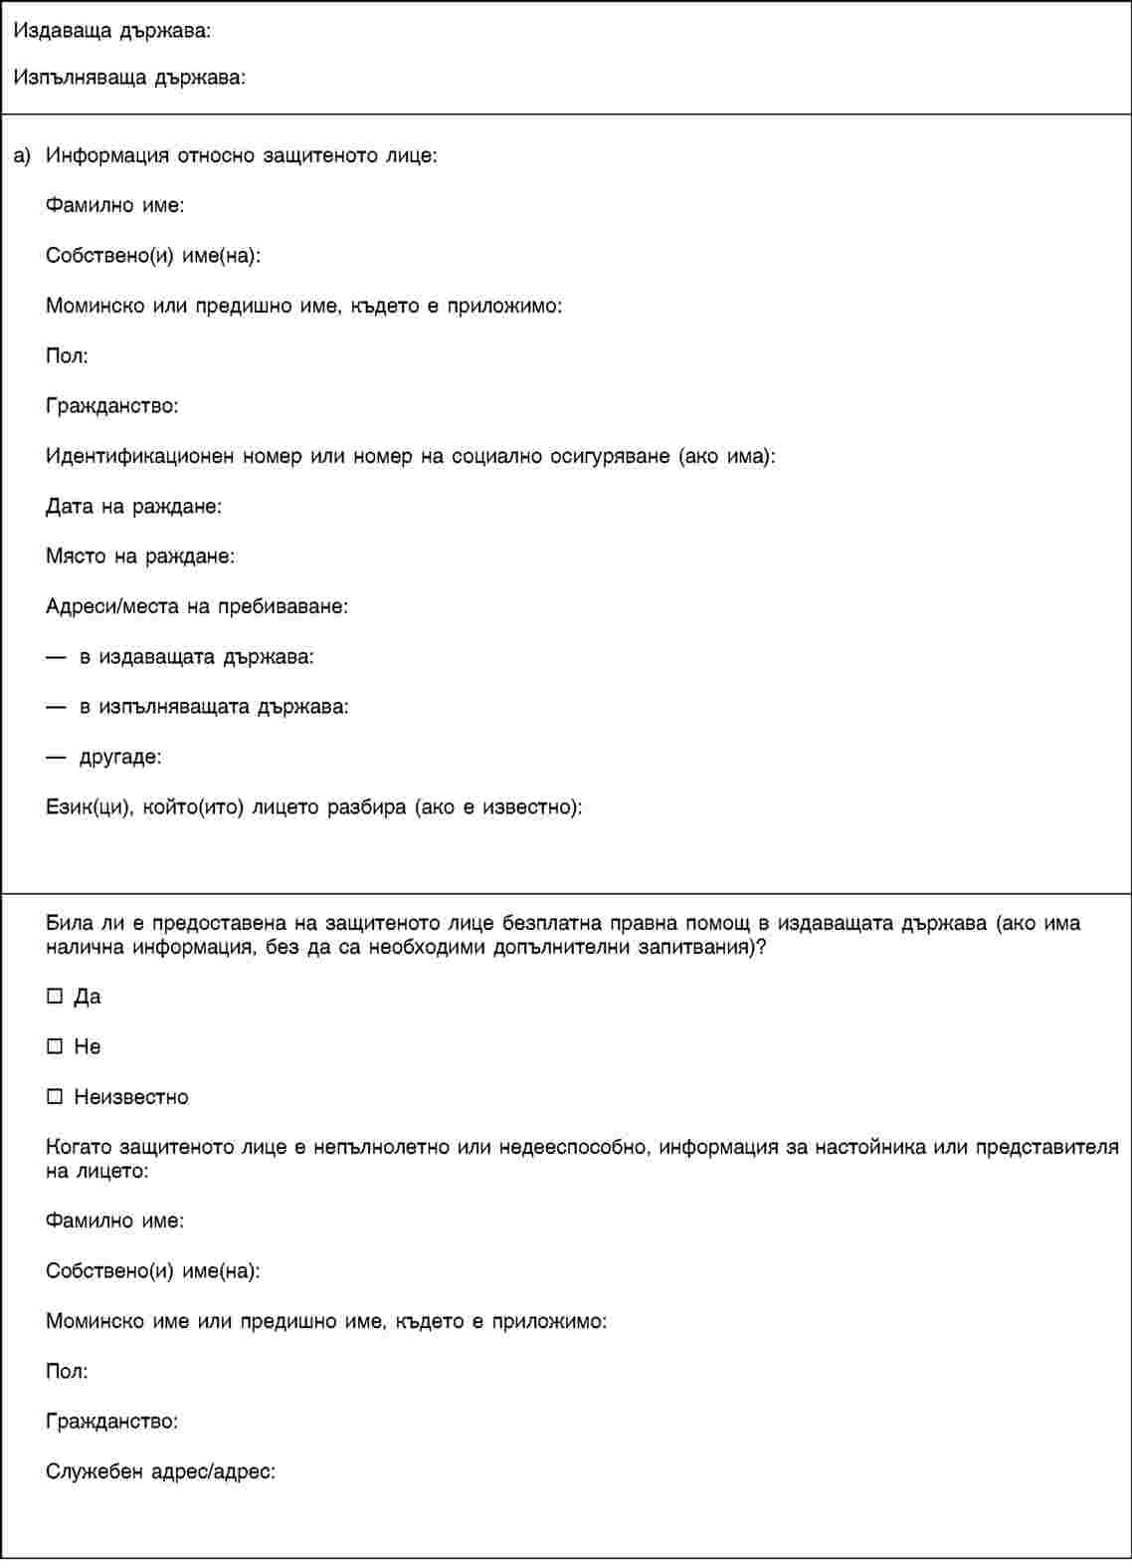
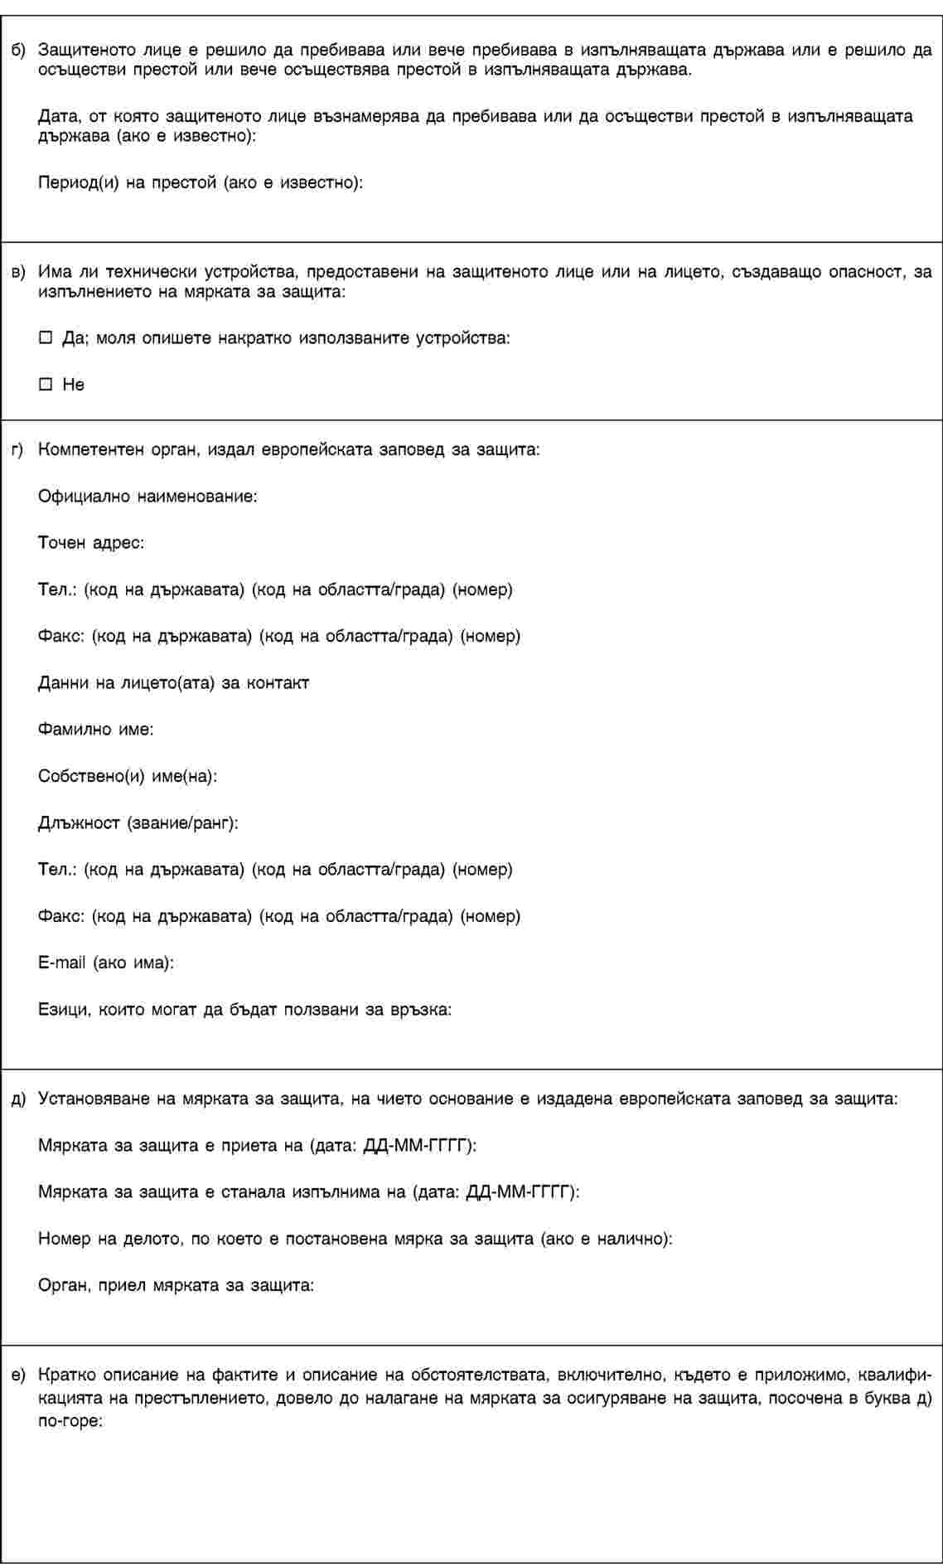
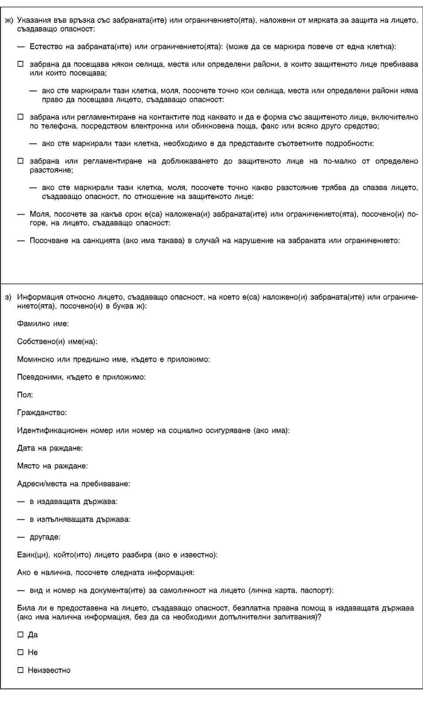
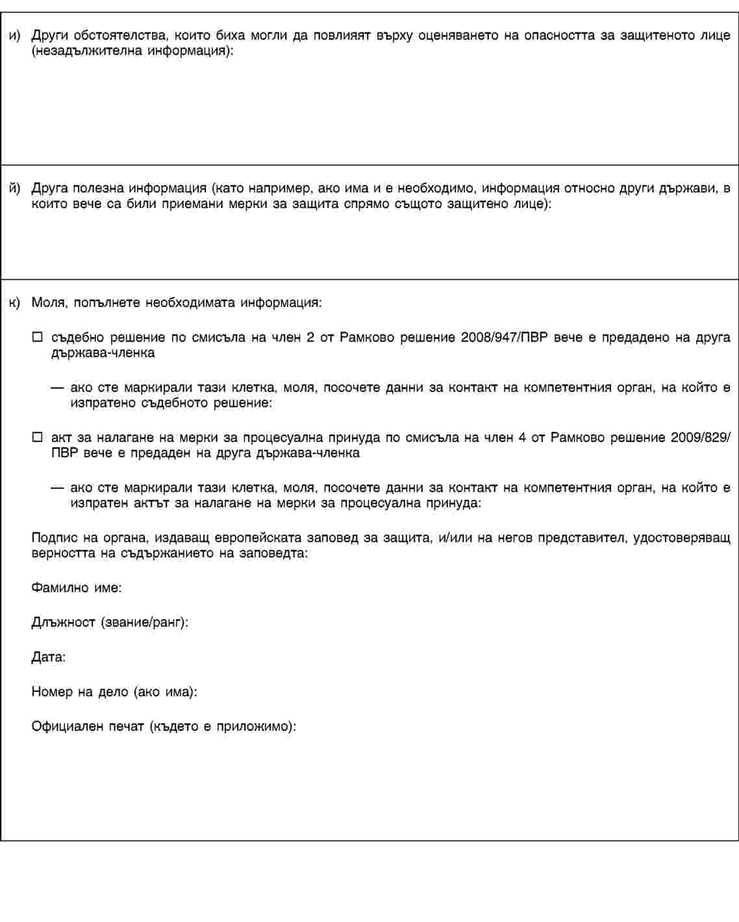 Предложение от н.п. Свилен Иванов и Кирил Калфин:
Наименованието на Приложение № 1 да се измени така: „Приложение № 1 към чл. 2, ал. 2“.

Приложение № 2 към чл. 8, ал. 4
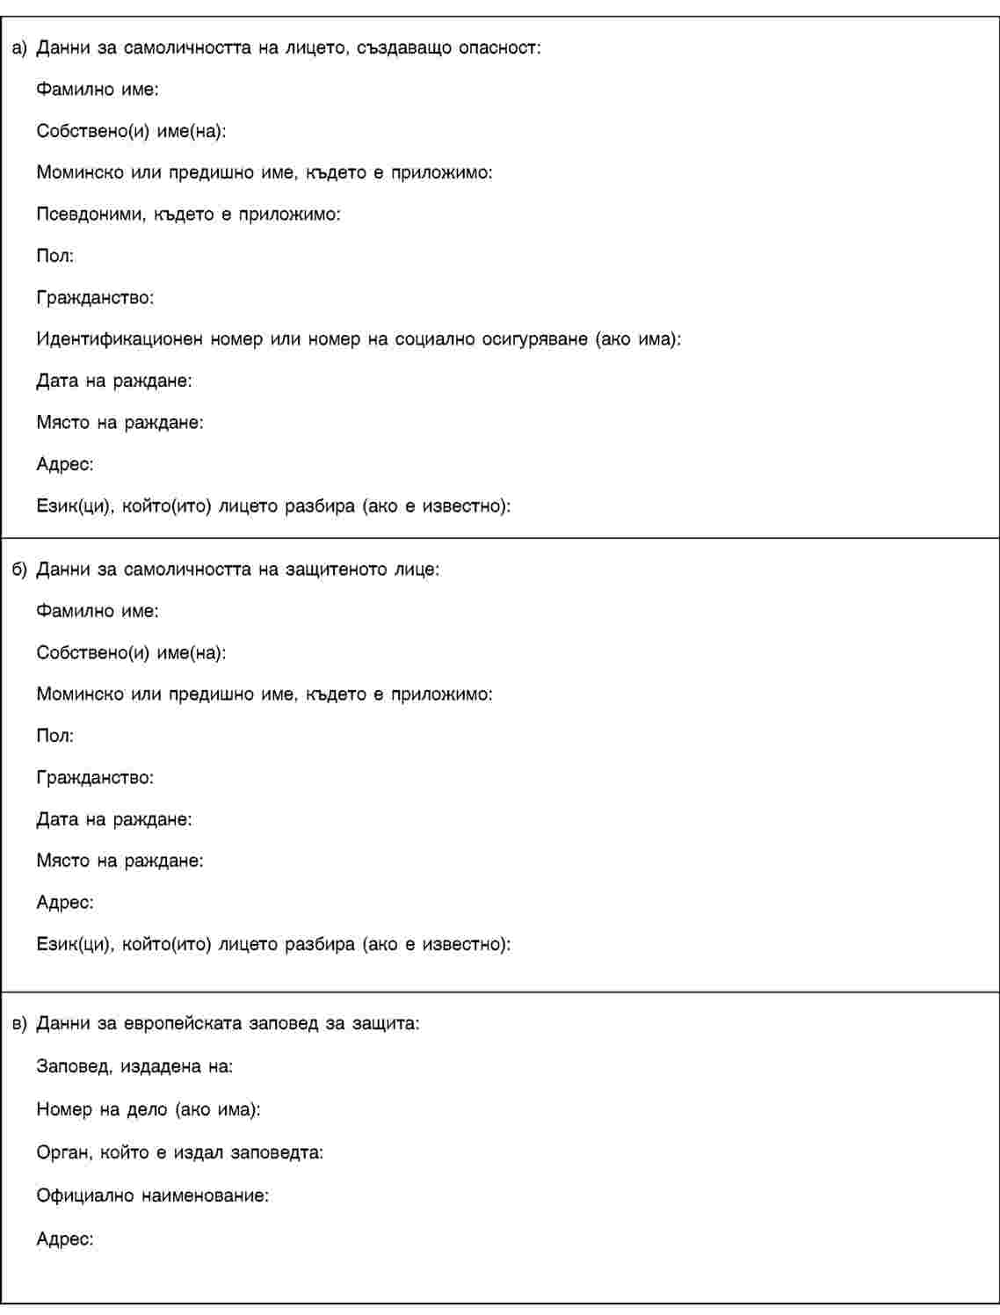

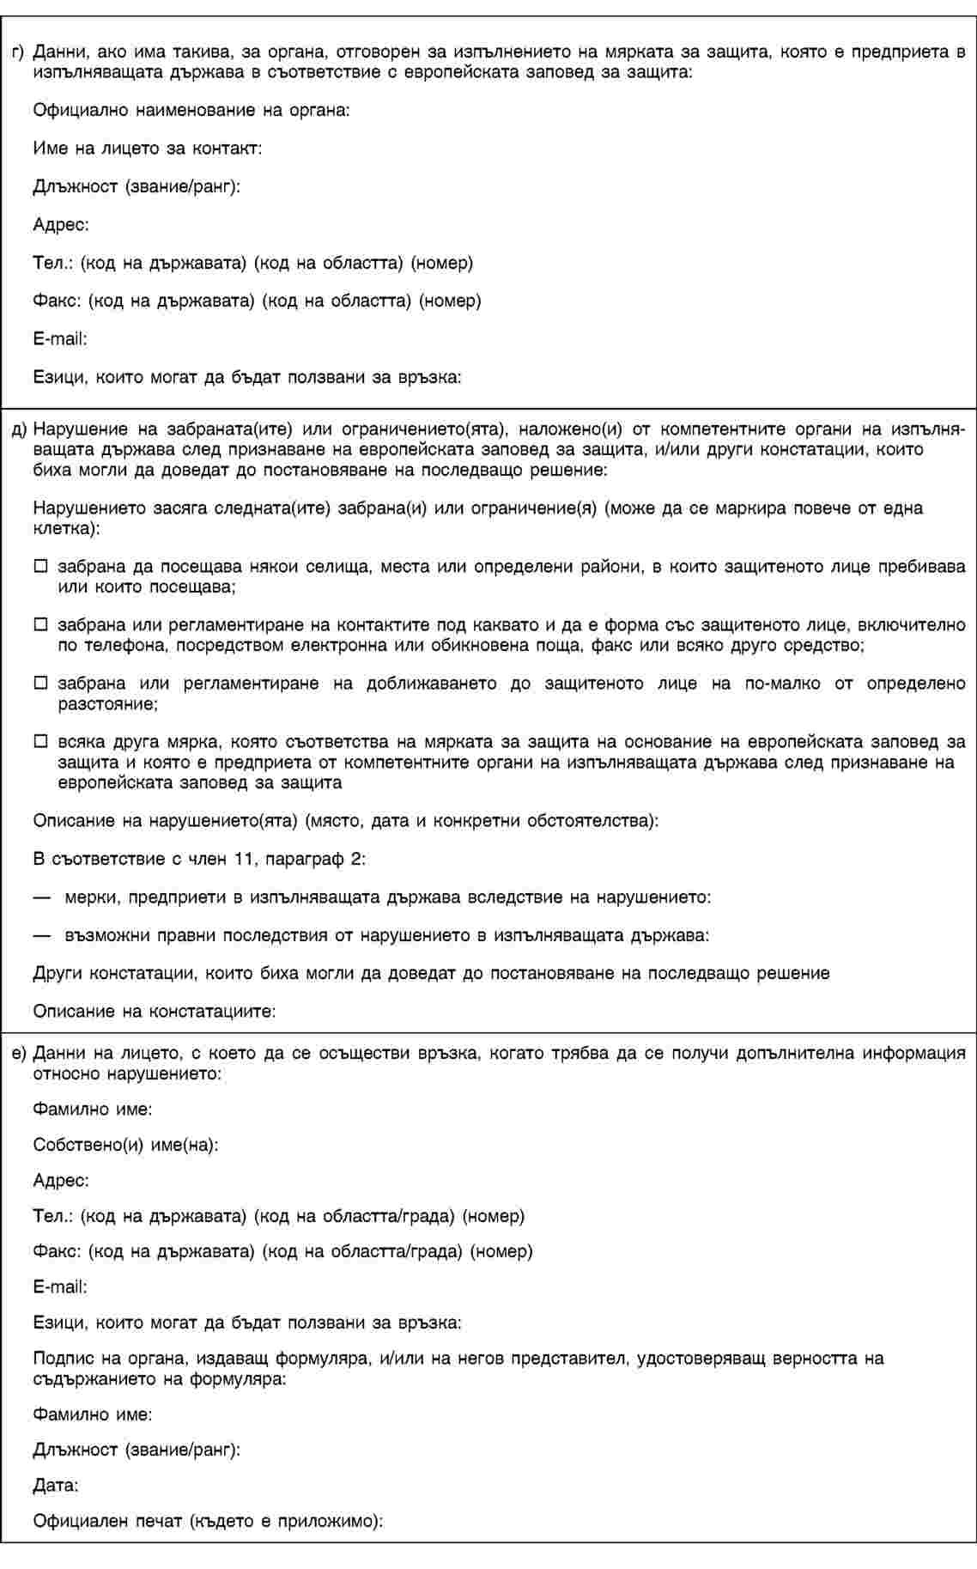
ПРЕДСЕДАТЕЛ НА
КОМИСИЯТА ПО ПРАВНИ ВЪПРОСИ

Данаил Кирилов

